Pöördumine

Austatud Transpordiameti peadirektor hr. Priit Sauk

Raske on kirjeldada või ette kujutada, kui suur võib olla lapsevanema kurbus ja lein lapse kaotuse korral, mis võib olla kindlasti sedavõrd suur, et selle edasi andmiseks puuduvad sõnad. Südames loodame, et meiega seda kunagi ei juhtu, kuid paraku on saatusel omad keerdkäigud ja sellisesse olukorda võivad paraku kõik sattuda. Siiski, teatud osas saame saatuslikke olukordi vältida, kaitstes paremini oma kallimat vara - lapsi. Kuigi juba laste sünnist saati õpetame neid ohte vältima ja eluga toime tulema, suurenevad nende oskused ja kogemused koos kasvamisega, seega ei saa eeldada, et need lisaks ohutundele oleksid samaväärsed täiskasvanutega. Lastevanemate, kogukonna ja riigi eesmärgiks on luua turvaline keskkond laste kasvamiseks.

Vasalemma Põhikool asub Harjumaal Lääne-Harju vallas Keila-Haapsalu riigimaantee vahetus läheduses. Koolis õpib igapäevaselt ca 140 õpilast ning nendest paljud peavad kooli jõudmiseks ja koju minekuks ületama tiheda liiklusega Keila – Haapsalu maantee. Eriti ohtlik on tee ületamine pimedal ajal hommikuti ja õhtuti, mil ka liiklussagedus maanteel on maksimaalne, sealjuures tuleb ületada ka busside peatumiseks mõeldud tasku, kus tihtipeale peatuvad (ehk siis sõidavad ka sealt läbi) autod. On esinenud juhtumeid, kus teed ületada sooviv laps on jäänud bussist maha, kuna tiheda liikluse tõttu ei ole olnud võimalik teed mõistliku aja jooksul ületada. Samuti ei pea juhid tihtipeale kinni kehtestatud piirkiirusest, mistõttu sillalt kurvi tagant läheneva auto kiirust lapse silmade läbi on keeruline ja raske hinnata. Allpool oleval kuvatõmmisel on märgitud peenema punase joonega põhiline maantee ületamiseks kasutatav marsruut ning jämedama joonega ohtlik ala maanteel. Lähitulevikus on plaanis Vasalemma dolomiidikarjäärist oluliselt suurendada vedusid Paldiski suunal ning sellega seoses kasvab suurte veoautode liiklussagedus veel tunduvalt, kuna marsruut saab olema Vasalemma karjäär – Padise – Paldiski. Samuti on liikluse sagedust oluliselt kasvatanud Rummu tehnopargiga seotud ettevõtted ning Ämari lennubaas.

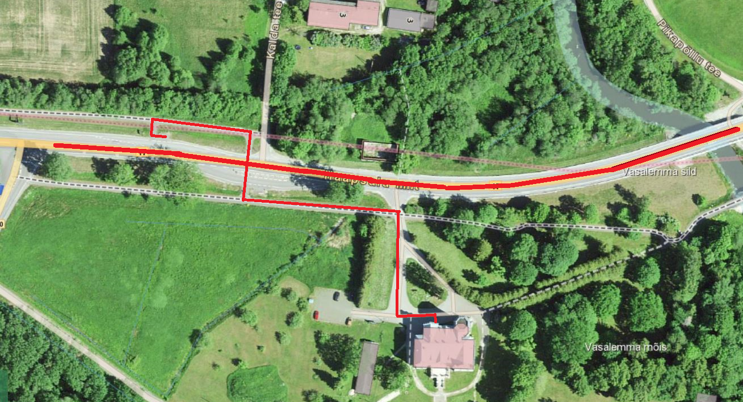

Eelnevat kokku võttes - kooli vahetus läheduses asub tiheda liiklusega riigimaantee, mida igapäevaselt peavad ületama paljud väikesed lapsed. Kogu liiklusskeem on lapsele keeruline ning pimedal ajal halvasti jälgitav ning arusaadav. Õnneks ei ole antud teeületuskohas senini toimunud laste osalusel õnnetusi, kuid samal maanteel veidi Keila poole, Leholas, toimus alles hiljuti lapse hukkumisega lõppenud õnnetus.

Vasalemma PK hoolekogu palub leida lahendusi antud liiklussõlme ohutumaks tegemiseks. Kindlasti peaks teelõik saama valgustuse. Juhtide kiiruse normipiires hoidmiseks, kas oleks võimalik paigaldada kiiruskaamerad või „lamav politseinik“? Kas oleks võimalik tekitada jalakäijate ülekäigurada? Kindlasti on Transpordiametil veel häid ideid, millisel viisil olukorda turvalisemaks oleks võimalik muuta. Oleme valmis teiega kohtuma, et ka kohapeal olukorrast ülevaadet anda.

Teie mõistvat suhtumist ja tagasisidet ootama jäädes,

Vasalemma Põhikooli hoolekogu koos Vasalemma Põhikooli juhtkonnaga.